Produktneuheit – Einzigartige Ablaufdrossel macht Retentionsdächer noch leistungsfähiger
Intelligente Steuerung mit der Smart Flow Control für effizientes Regenwassermanagement
Dichte Bebauung und weitflächige Bodenversiegelung sind für städtische Gebiete zu einer Herausforderung geworden, da Regenwasser kaum noch versickern und verdunsten kann. Zum einen heizen die Städte sich auf und kühlen selbst über Nacht kaum noch ab. Zum anderen sind Kanalisationen und Abwasserleitungen schnell überlastet, wenn sie die plötzlichen Wassermengen eines Starkregens aufnehmen müssen. Nicht selten sind Überflutungen die Folge.
Retentionsräume zur Wiederherstellung des natürlichen Wasserhaushaltes
Gründächer sind eine wirkungsvolle Maßnahme diesen Effekten entgegenzuwirken und bereits international zum festen Bestandteil moderner und nachhaltiger Stadtentwicklung geworden. Neben ihren vielen positiven Eigenschaften, wie z. B. der Schaffung neuer Grünflächen in bebauten Arealen, der Stärkung der Biodiversität und der allgemeinen Verbesserung der Lebensqualität für Mensch und Tier, ist es vor allem ihre einzigartige Effektivität bei der Erhaltung und Wiederherstellung des natürlichen Wasserhaushaltes, die sie so wertvoll machen. Dies gilt insbesondere für Retentionsdächer, eine Gründach-Variante, bei deren Aufbau spezielle Dränage-Elemente eingesetzt werden, um so auf verhältnismäßig kleiner Fläche große Mengen an Wasser, wie sie z. B. bei einem Starkregenereignis anfallen, zurückhalten und speichern zu können. In Kombination mit sogenannten Kapillarsäulen wird aus den Dränage-Elementen ein aktiver Retentionsspeicher. Die Kapillarsäulen transportieren das Wasser von der Dränage-Ebene über das Kapillarvlies in die Substratschicht, über die auch die Vegetation mit Wasser versorgt wird. Das Regenwasser wird also nicht nur gespeichert, sondern der Verdunstung über Boden und Pflanzen aktiv zugeführt – und genau dieser Prozess hat einen entscheidenden Einfluss auf das Mikroklima der direkten Umgebung.
Mehr Agilität und gesteigerte Leistung durch neue Technik
Bisher stellten Retentionsgründächer jedoch eher statische Systeme dar. Weitaus mehr Flexibilität, ein vorausschauendes und somit auf ganzer Linie effizienteres und effektiveres Regenwassermanagement ermöglicht jetzt ein dynamisches Steuerungsmodul für den Abfluss auf Retentionsdächern, das der baden-württembergische Anbieter von Dach- und Bauwerksbegrünungssystem Optigrün entwickelt hat: Die Smart Flow Control (SFC) ist eine intelligente serverbasierte Ablaufdrossel, die mit allen handelsüblichen Dachabläufen verwendet und somit auf nahezu jedem Retentionsdach eingesetzt werden kann.
Höchste Verdunstungsleistung bei gleichzeitig maximalen Überflutungsschutz
Das Besondere: Indem Wettervorhersagen, die der Server etwa 48 Stunden im Voraus erhält, und das gebäudespezifische hydrologische Modell die Datenbasis für die Steuerungssoftware der Smart Flow Control bilden, schafft es das SFC-System, zwei eigentlich gegensätzliche Ziele des Regenwassermanagements miteinander zu vereinen: nämlich die maximale Verdunstung und den maximalen Überflutungsschutz. Denn die Software der Smart Flow Control ermittelt punktgenau, wieviel Regenwasser durch die vorhergesagten Wetterereignisse zur erwarten ist. Über einen Wasserstand-Sensor auf der Dachfläche wird überprüft, ob das vorhandene Retentionsvolumen ausreicht, um den bevorstehenden Regen zurückzuhalten. Ist die Speicherkapazität nicht groß genug, sendet der Server einen Befehl zur Entleerung des Speichers. Allerdings wird hier immer nur so viel Retentionsvolumen wie benötigt geschaffen, um den anstehenden Niederschlag aufzufangen. So wird die größtmögliche Menge an Wasser auf dem Gründach verfügbar gehalten, um Substrat und Bepflanzung zu versorgen und verdunsten zu können, während zugleich ein zuverlässiger Überflutungsschutz gegeben ist, weil das Wasser ausschließlich abgelassen wird, bevor die Kanalisation durch das eigentliche Regenereignis belastet wird.
Sicherheit und Transparenz für Eigentümer und Bewohner
Diese Steuerungsprozesse lassen sich dabei sowohl durch das Auslesen der Serverdatenbank als auch über eine eigens dafür entwickelte App beobachten und überprüfen. Die Smart Flow Control erhält ein kontinuierliches Monitoring, das Optigrün für seinen Kunden übernimmt, um die Leistungsfähigkeit des Systems dauerhaft zu gewährleisten. So erhält der Kunde monatlich einen Bericht über die Aktivitäten seiner SFC, der z. B. zeigt, wieviel Regenwasser aktuell auf dem Dach zurückgehalten wird, wie viel Wasser abgeleitet wurde und wie hoch die Verdunstungsleistung des Retentionsdaches ausfiel. Auch die Bewohner des Gebäudes können über eine Version der App einen Eindruck davon bekommen, wie sich diese besondere Gründachanlage auf ihren direkten Lebensraum auswirkt. Denn der Einsatz der Smart Flow Control-Technik und die Steuerung auf Basis von Wetter- und Klimadaten sorgen für eine präzise Regulierung des Wasserstandes über den vorrausschauenden Rückhalt bzw. Abfluss. So kann, ganz im Sinne der Nachhaltigkeit und eines verantwortungsbewussten Regenwassermanagements, stets die ideale Wassermenge auf dem Dach gehalten und für einen ausgeglichenen Wasserhaushalt gesorgt werden.

Quelle: Optigrün international AG, Beleg erbeten

Pressekontakt:
Sonja Alex

Marketingleiterin, Optigrün international AG
Tel. +49 7576 772 152
s.alex@optigruen.de

Bilder und Bildunterschriften
SFC1.JPG
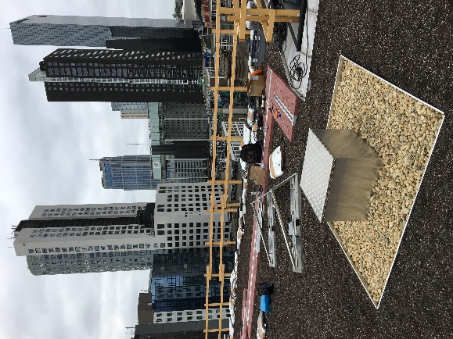
Die Smart Flow Control, das dynamische Steuerungsmodul für den Abfluss auf Retentionsdächern
Bildquelle: Optigrün international AG

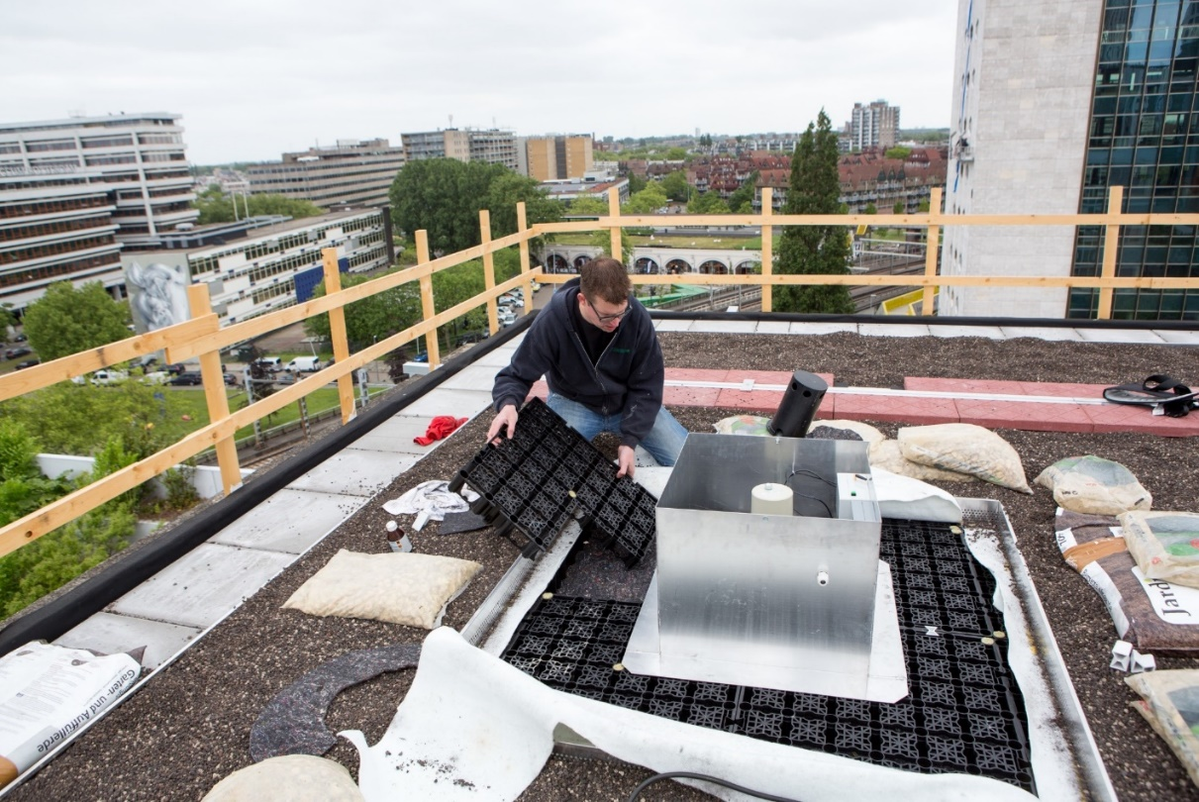
SFC2.JPG Bildquelle: Optigrün international AG
Die Smart Flow Control wird über dem Ablauf direkt auf den Wasserretentionsboxen eingebaut.

SFC-Final bild1.jpg Bildquelle: Optigrün international AG
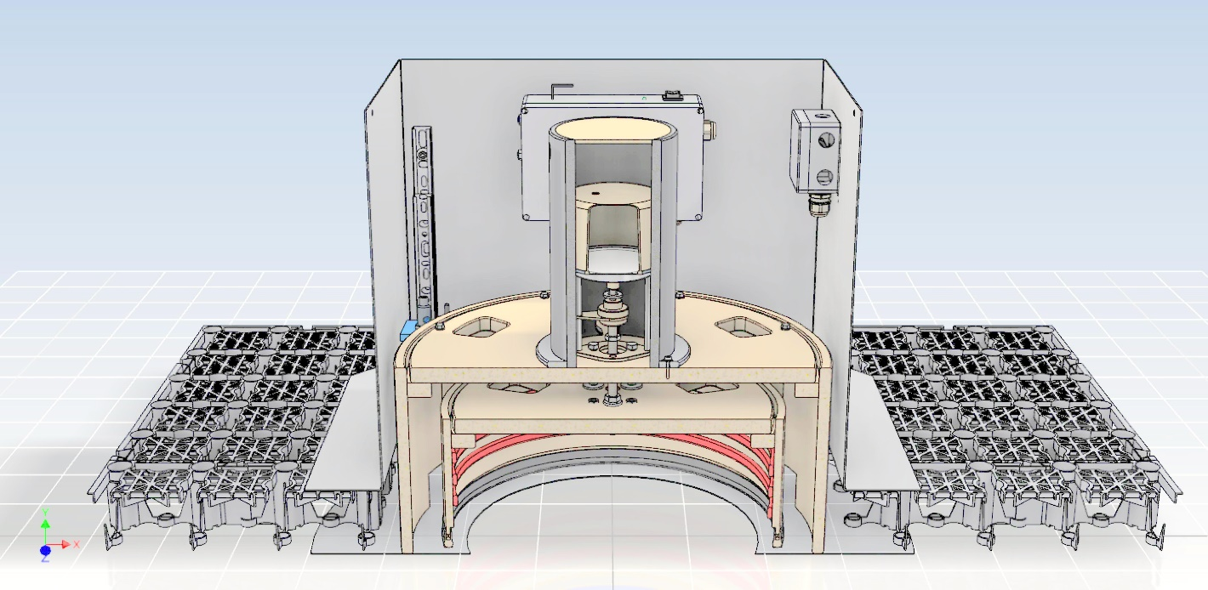
Querschnitt einer Smart Flow Control
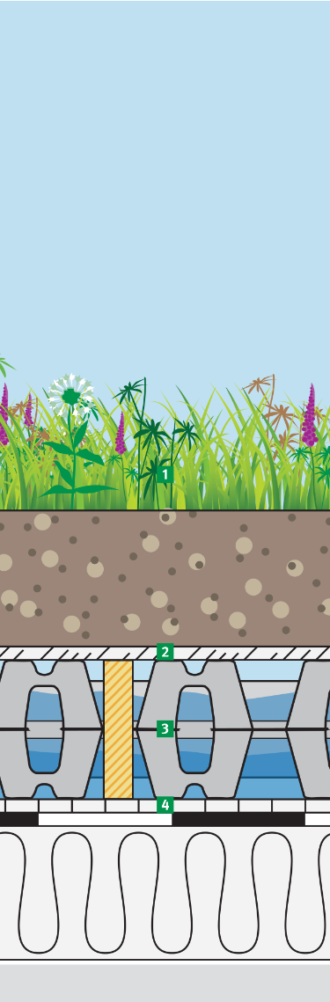

Retentionsdach-Drossel.png
Bildquelle: Optigrün international AG

Systemaufbau Retentionsdach
- Vegetation mit Substratschicht
- Kapillarvlies
- Wasserretentionsbox mit Ablaufdrossel
- Schutz- und Filtervlies

Gelbe Säule = Kapillarsäule

